«Профессии моего города»
Рабочая тетрадь для дошкольников

Автор: Врясова И.Л. - старший воспитатель МБДОУ «Детский сад «Рябинушка» города Тетюши» Тетюшского муниципального района Республики Татарстан.

Аннотация: В тетради представлены задания необходимые воспитателю при закреплении пройденного материала. Данный материал поможет педагогам планомерно, интересно организовать работу по ознакомлению дошкольников с миром профессий, формированию у них бережного отношения к труду взрослых и его результатам.
Цель данного издания - способствовать формированию у дошкольников эмоционального отношения к миру рабочих профессий Татарстана, обогащать и конкретизировать их представления о профессиональной деятельности взрослых, воспитывать интерес к профессиям.
Издание предназначено педагогам дошкольных образовательных учреждений, гувернерам, родителям.

Введение
Современные социально-экономические условия, сложившиеся в последние десятилетия в нашей стране, предъявляют достаточно высокие требования к уровню развития и обучения подрастающего поколения. Обществу требуются активные, инициативные, профессионально ориентированные выпускники образовательных организаций, имеющих осознанные отношения к трудовой и профессиональной деятельности. Важным аспектом при этом является ориентация уже детей дошкольного возраста в мире профессий, что рассматривается как неотъемлемое условие их всестороннего, полноценного развития.
Рабочая тетрадь рассчитана для детей старшего дошкольного возраста.
Индивидуализация развития учащихся при помощи тетради с заданиями изучения профессий способствует познавательной самостоятельности каждого дошкольника; развитию познавательных процессов, моторики руки, осведомленности в мире профессий; развитию интереса к миру взрослых, желание следовать поступкам взрослых людей; формировать положительное отношение к миру рабочих профессий; расширять осведомленность детей сферах человеческой деятельности (наука, искусство, производство, сфера услуг, сельское хозяйство).
Роль родителей в ранней профориентации детей.
Родители, как активные участники образовательного процесса, могут расширить информированность наших воспитанников о профессиях, поможет сформировать у них образ «Я - профессионал».
Чем разнообразнее представления дошкольника о мире профессий, тем этот мир ярче и привлекательнее для него. Важно научить ребенка понимать, каким образом его мечта будет осуществимой, показать, что при выборе любой профессии нужно научиться приносить пользу себе и людям.
Использование методического пособия позволит качественно изменить уровень представлений детей о профессиональной деятельности взрослых.

Профессия «ПОВАР»
Повар - человек, профессией которого является приготовление пищи, знает, как правильно хранить продукты, готовит разные блюда по рецептам и умеет украсить приготовленное.
В России долгое время приготовление пищи было делом сугубо семейным.
Синонимы слова «повар»:
Кулинар - человек, искусный в кулинарии, повар.
Стряпуха, кухарка - в быту женщина, готовящая пищу.
Кухарь - тот, кто работает на кухне, стряпает кушанья, повар (устаревшее слово).
Кашевар - повар в воинской части или в рабочей артели.
Кок - морской, судовый, корабельный, матросский повар. Офицерский же называется повар.
Кухмистер - квалифицированный повар или содержатель небольшого ресторана, столовой (устар.).
Задание 1. «Что лишнее».
Цель: развивать умение детей различать в предметах одинаковое и разное. Развивать внимательность, умение обобщать. Развивать связную речь.
Задание: внимательно посмотрите на карточки. Определите и зачеркните лишний предмет. Объясни почему.
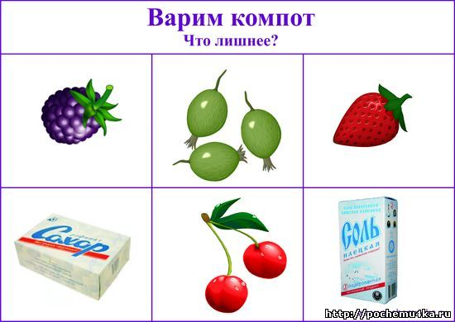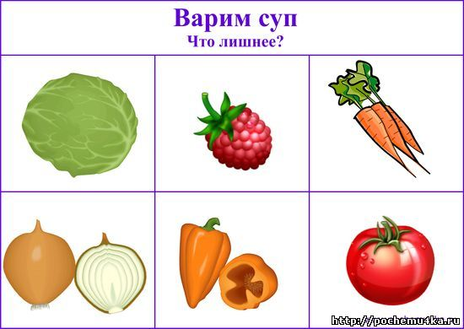
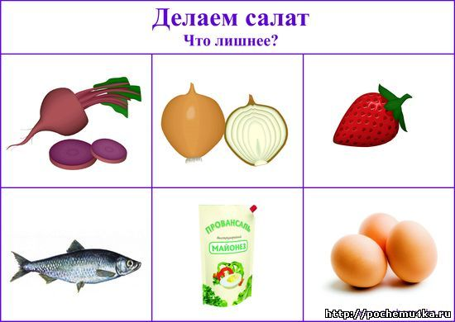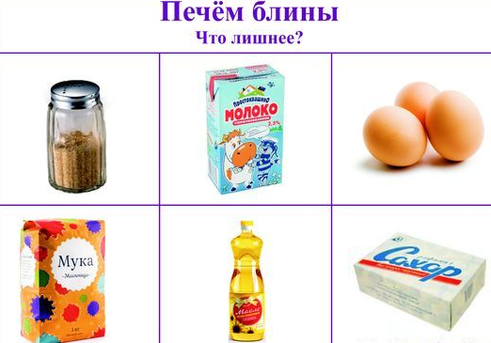
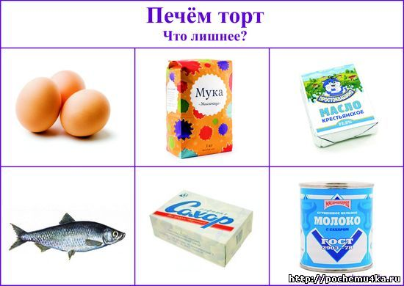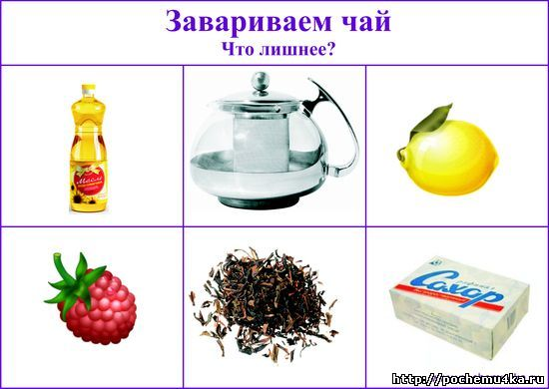

Задание 2. «Что нужно повару».
Цель: учить детей находить орудия труда и материалы, необходимые людям этой профессии. Развивать внимание. память и речь детей.
Задание: выбери предметы которые необходимы для работы повару и обведи их в кружок.

Задание 3. «Что где хранится?».
Цель: закреплять названия продуктов питания и способы их хранения, оборудования, которое помогает хранить продукты долго; формировать бережное отношение к продуктам питания как результату труда человека.
Задание: найди картинку с продуктами, которые должны храниться в холодильнике и соедини их карандашом.
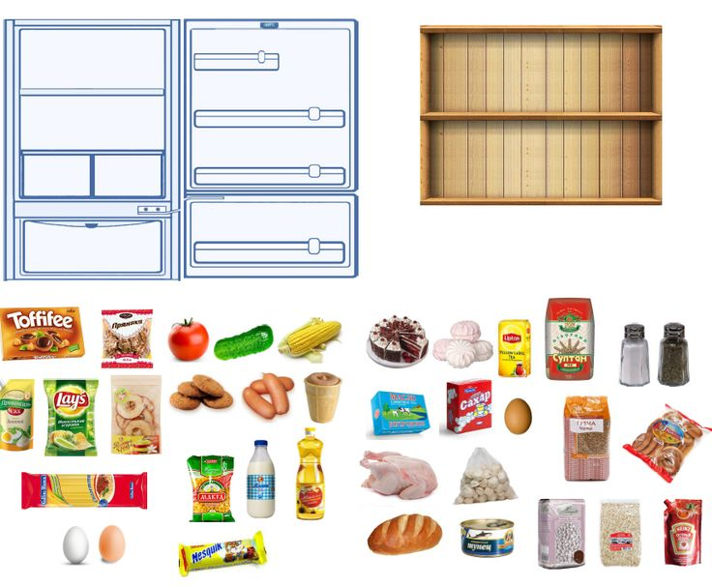

Профессия «ПОЖАРНЫЙ»
Огненные пословицы и поговорки.
- Спички не тронь - в них огонь.
- И малая искра сжигает города.
- Не шути с огнем, обожжёшься.
- Спички не игрушка, огонь не забава.
- Маленькая спичка сжигает большой лес.
- Водой пожар тушат, а умом - предотвратят.
- Не имей привычки носить в кармане спички.
- Лучше костёр маленький, чем пожар большой.
- Пожарному делу учиться - вперёд пригодится.
- Утром, вечером и днём осторожен будь с огнем.
- Жжётся печь, её не тронь, потому что в ней - огонь.

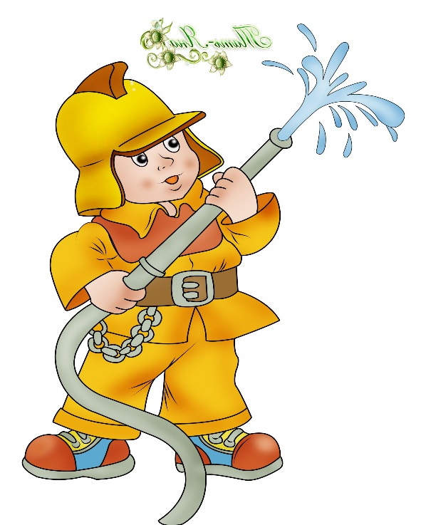

Задание 1. «Что пригодится при пожаре».
Цель: научить детей находить предмет, который может пригодиться при тушении пожара пожарному. Объяснить свой выбор. Развивать логическое мышление.
Задание: отметь галочкой предмет, который пригодится пожарному при тушении пожара.

Задание 2. «Огнеопасные предметы».
Цель: научить детей среди опасных предметов находить те, которые очень часто являются причиной пожара. Развивать логическое мышление.
Задание: зачеркни предметы, которые чаще всего являются причиной пожара.
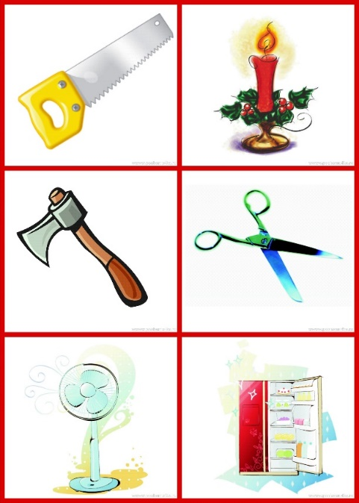
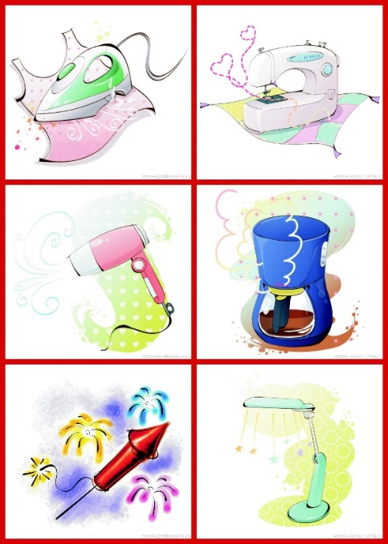
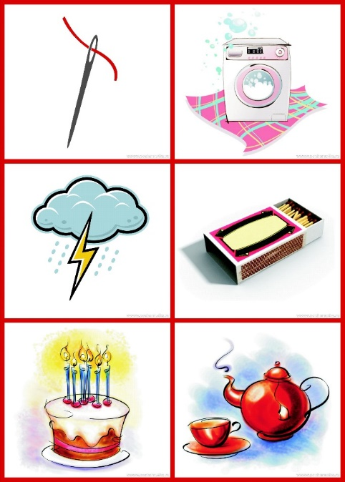

Задание 3. «Что нужно для пожарного щита?».
Цель: закрепить знания об орудиях труда для борьбы с пожаром.
Задание: проведи дорожку карандашом от предмета для тушения пожара к пожарному щиту.

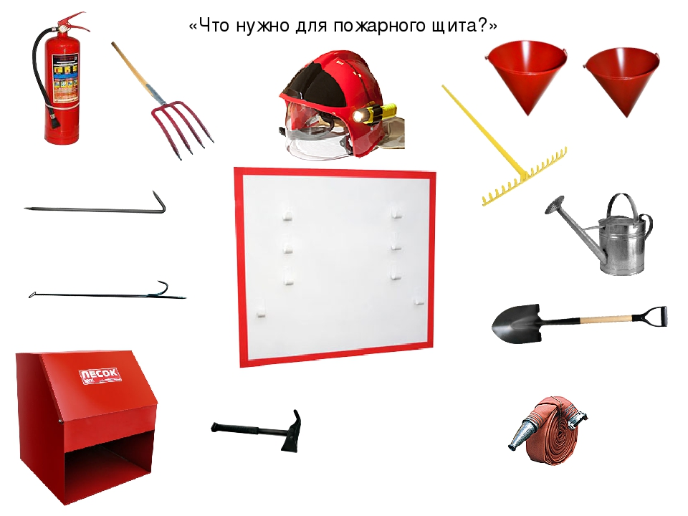

Задание 4. «Помоги пожарным потушить пожар».
Цель: ориентировка на листе бумаги, развитие как целеустремленности, концентрации внимания, мелкой моторики.
Задание: помоги пожарным потушить пожар.

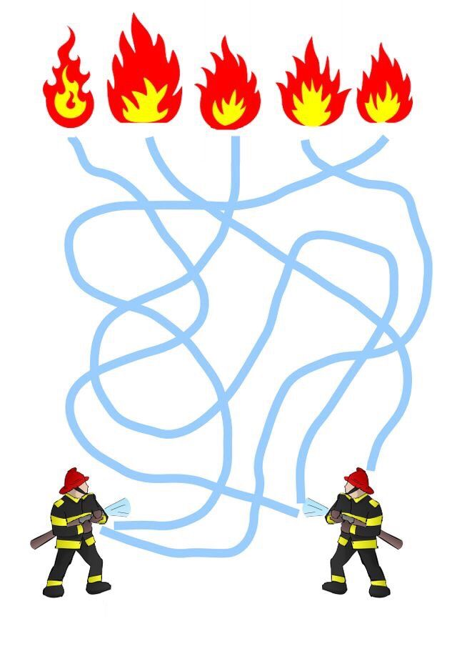

Профессия «ВРАЧ»
Врачи - очень умные и добрые люди, они много знают про каждую болезнь, про каждое лекарство. Они помогают людям, которые заболели.
Какие бывают врачи:
- Педиатр - Детский врач - лечит детей.
- Терапевт - определит, что беспокоит пациента и подскажет, как ему лечиться или к какому специалисту идти дальше.
- Окулист - специалист по лечению глаз
- Отоларинголог - лечит уши, горло и нос
- Хирург - проводит операции
- Дерматолог - лечит кожные болезни
- Невролог - заботится о мозге и нервной системе.
- Стоматолог - лечит зубы.
- Ветеринар - врач, который лечит животных.
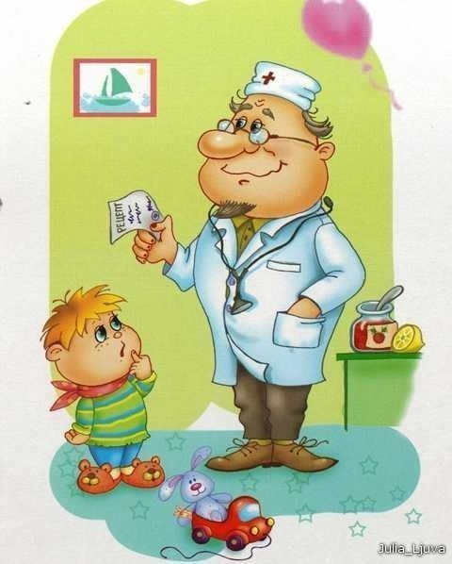

Задание 1. «Что нужно для работы врача?»
Цель: учить детей соотносить орудия труда с профессией людей; называть соответствующие профессии, предметы и их назначение.
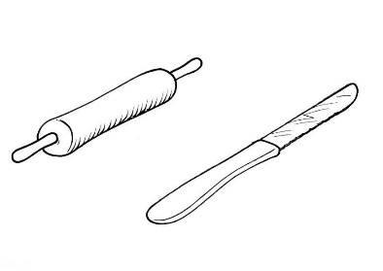
Задание: раскрась только те предметы, которые нужны врачу.
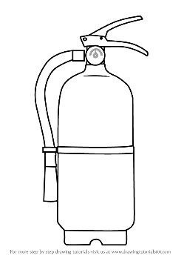
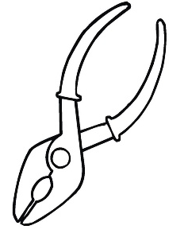

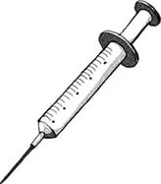
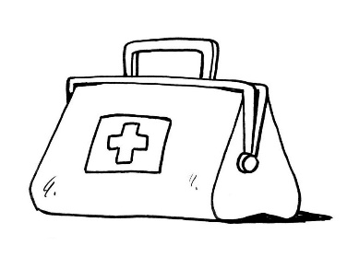

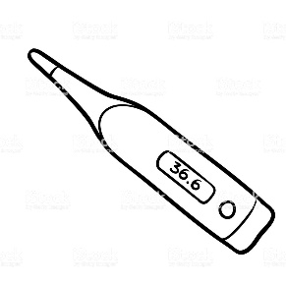

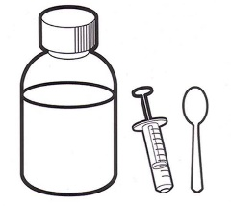

Задание 2. «Кто что или кого лечит?»
Цель: закрепить знания детей по специализациям врачей.
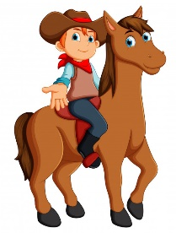
Задание: соедини линией медицинского работника и его клиента. Объясни почему.

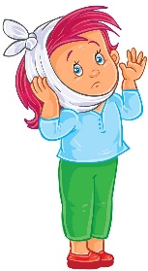
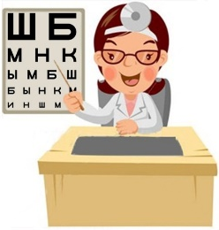

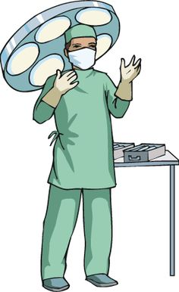

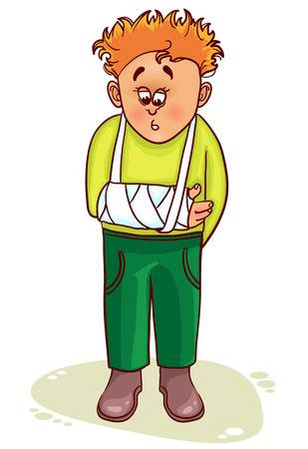

Задание 3. «Оденем куклу на работу».
Цель: учить детей соотносить рабочую одежду с профессией человека, называть соответствующие профессии.
Задание: одень куклу Машу на работу в больницу. Соедини куклу и соответствующую ей одежду.
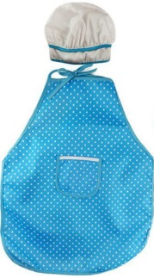

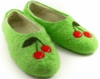

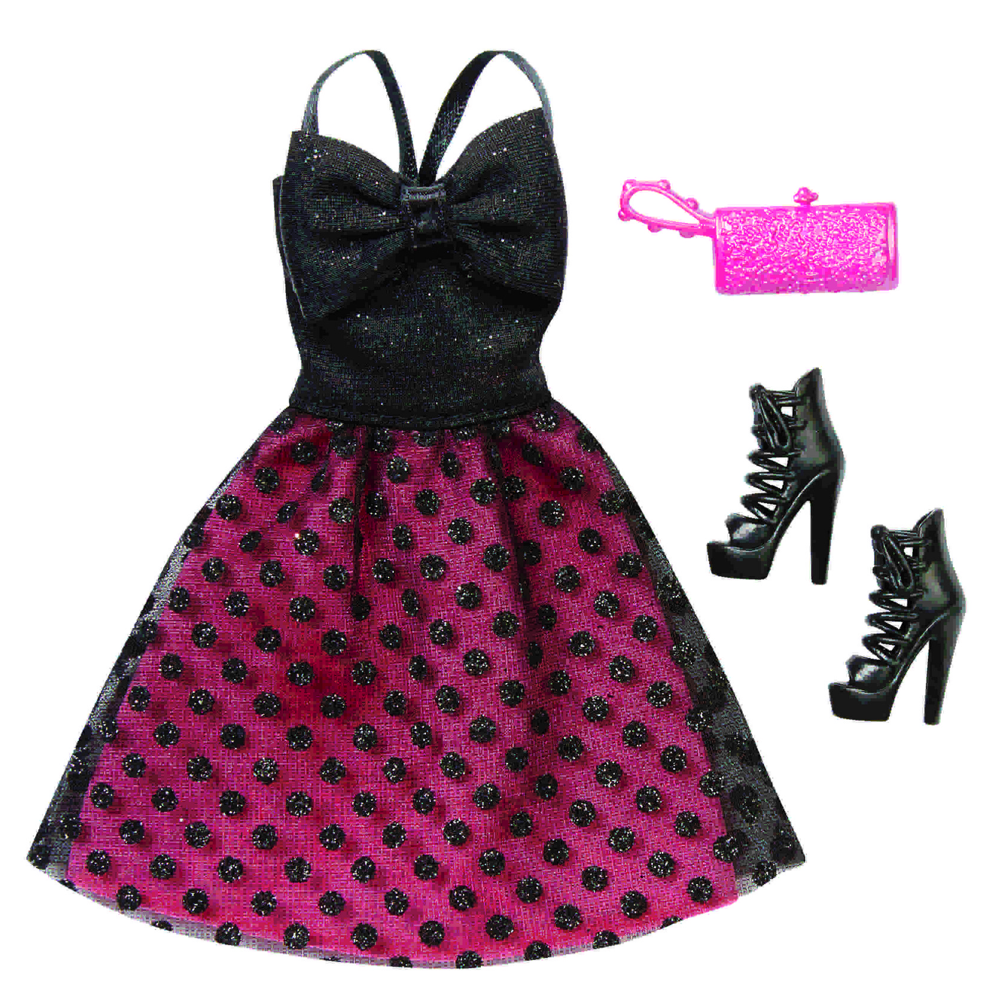
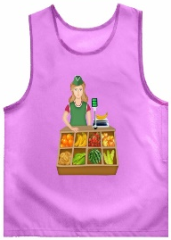

Профессия «ПАРИКМАХЕР».
Профессия парикмахера популярна во все времена. Каждая эпоха привносила в парикмахерское искусство что-то свое: вельможи древнего Египта носили несколько париков сразу, в Средневековье мужчины стриглись «под горшок», а женщины прятали волосы под накидкой, в XVII веке прически представляли собой «башни» высотой более полуметра.
Работа парикмахера - это оказание услуг по стрижке, бритью, завивке, окраске, созданию причесок, укладок. В арсенале парикмахера есть десятки видов расчесок, бигуди, различные электрические приборы, заколки и декоративные элементы. В недавние годы к ней добавилась и такая узкая спецификация, как барбер. Барбер - это не кто иной, как салонный парикмахер для мужчин и сейчас эта профессия на пике популярности.
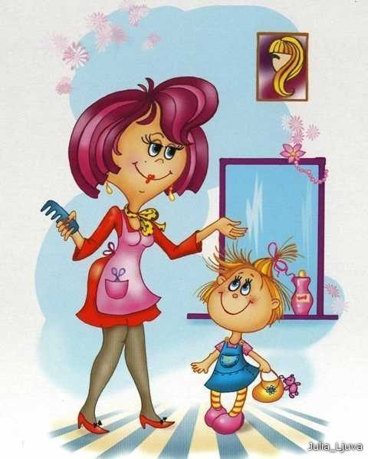

Задание 1. «Дорисуй картинку».
Цель: формирование у детей первоначальные представления о профессии парикмахера.
Задание: сделай ребятам причёски (нарисуй).
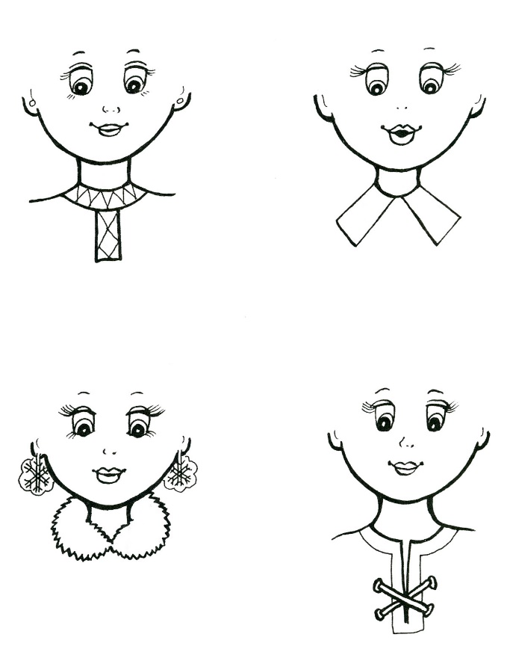
Задание 2. «Сравни картинки».
Цель: развивать умение у детей последовательно рассматривать картинки и сравнивать их.
Задание: найди отличия и отметь их крестиком.

Задание 3. «Что нужно парикмахеру».
Цель: систематизировать знания о профессии парикмахера; о предметах их труда.
Задание: обведи предметы, которые нужны парикмахеру зелёным цветом, остальные - красным цветом.

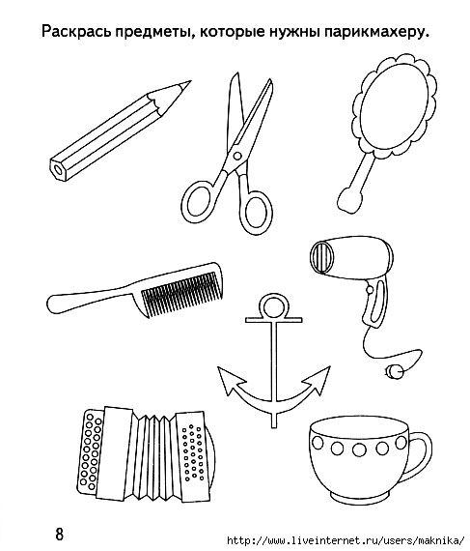

Профессия «СТРОИТЕЛЬ»
Руководителем на стройке является прораб, он раздаёт поручения бригадирам. В соответствии с указаниями, рабочие осуществляют ремонтно-строительные работы. Среди них есть каменщики, кровельщики, столяры, маляры, штукатуры, плотники.
Человек стал заниматься строительством сразу, как только у него появилась необходимость в ночлеге или укрытии от погодных невзгод. Первые жилища изготавливались из того, что существовало в природе: сухая трава, ветви деревьев, древесина, глина, камни, шерсть животных.
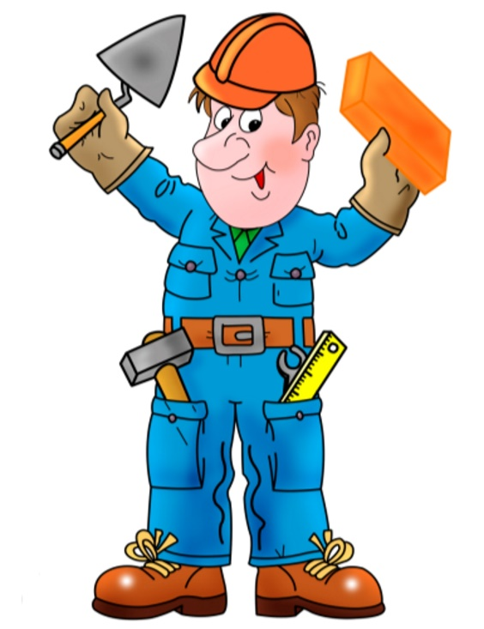

Задание 1. «Кто строит дома?»
Цель: расширять знания детей о профессиях людей, участвующих в строительстве и проектировании домов. Уточнение и расширение представлений о назначении, материалах, из которых строят дома
Задание: составь рассказ, опираясь на картинку.

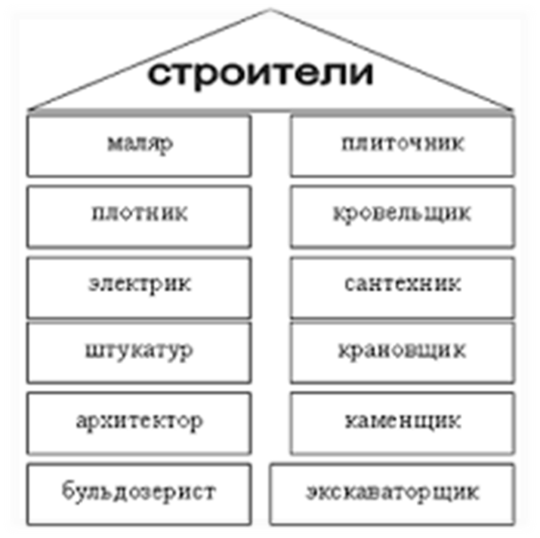
Задание 2. «Соедини цифры».
Цель: упражнять детей в ориентировке в пространстве (на листе бумаги).
Задание: соедини цифры по порядку и раскрась то что у тебя получилось. Расскажи из какого материала строят дома.
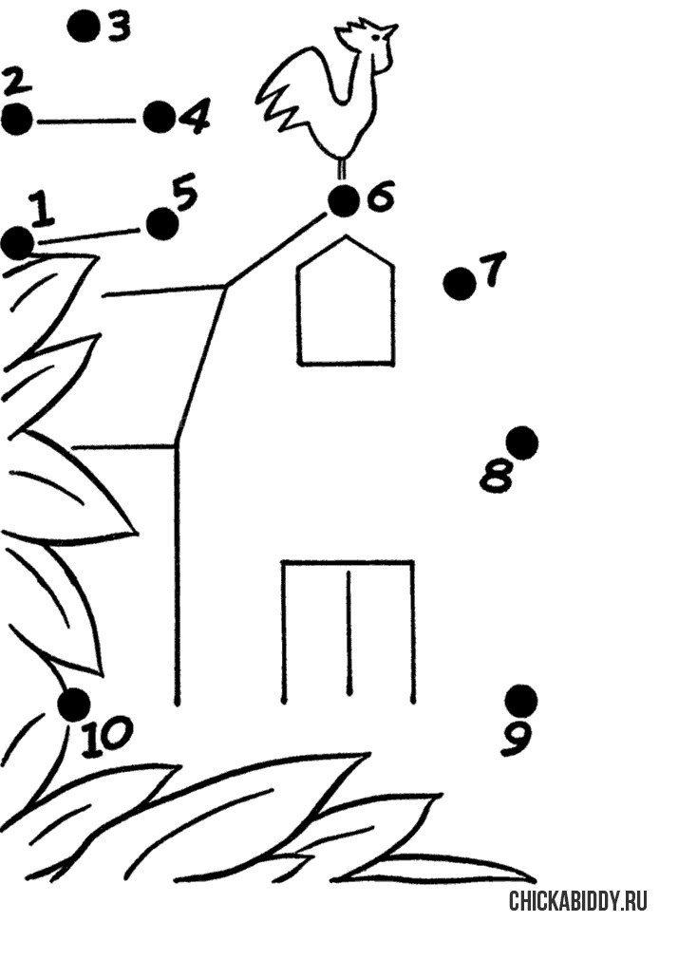
Задание 3. «Что лишнее?»
Цель: учить соотносить орудия труда с профессиями людей, в том числе строителей.
Задание: закрась звездочку возле лишних предметов синим цветом, остальные звездочки красным.
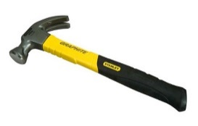
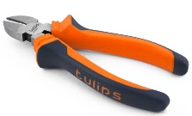
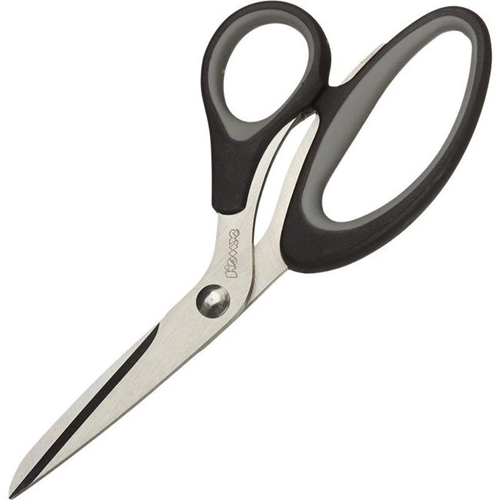
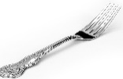
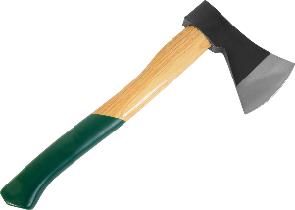
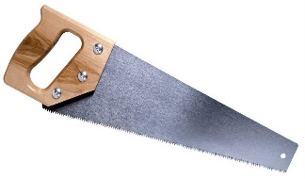
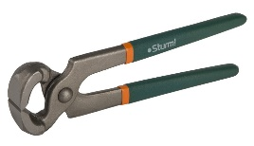
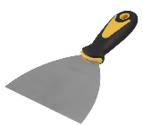
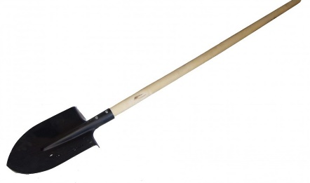

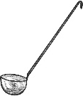
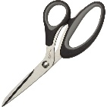

Профессия «ПЧЕЛОВОД»
Пчеловод - профессия древняя. В простонародье пчеловода называют пасечником. В далекие времена люди охотились за медом - отыскивали в лесу дупла с пчелами, разоряли их, выламывали медовые соты и уносили домой. Это занятие требовало наблюдательности, осторожности, опыта и, как всякая охота, смелости и мужества. Людей, промышлявших медом, считали умелыми и храбрыми: найти гнездо пчел в дремучем лесу и взять у них мед совсем не просто. Разъяренные дикие насекомые обращали в бегство не одного сборщика, а ведь надо было еще влезть на толстое дерево и там, на высоте, разворотить дупло. Со временем пчел стали держать на пасеках, возле дома, в дуплянках - кусках дуплистого дерева, колодах - толстых долбленых кряжах, в плетенных из соломы или хвороста кошелках. Пчеловодство из лесного промысла постепенно стало домашним занятием.
Современная пасека отличается от пасеки прошлых веков. Пчелы теперь живут в других домиках - ульях. Улей - это дом для пчел.
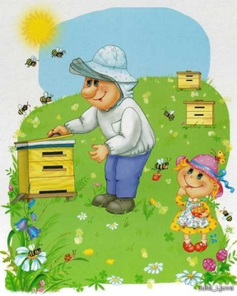
Задание 1. «Паутинка».
Цель: развивать внимательность, ориентировку на листе бумаги.
Задание: помоги пчёлке выбраться из паутинки.

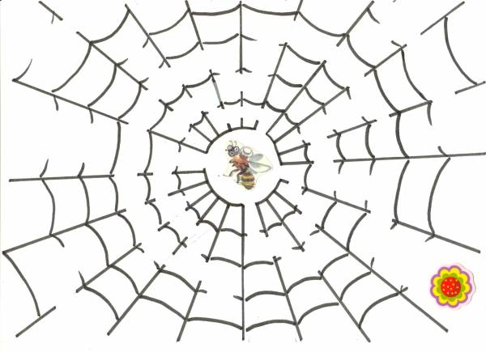

Задание 2. «Составь рассказ».
Цель: формировать навыки связного последовательного составления рассказа с опорой на картинку, закреплять умения детей составлять сложные распространённые предложения при составлении рассказов.
Задание: раскрась картинку и составь по ней рассказ.

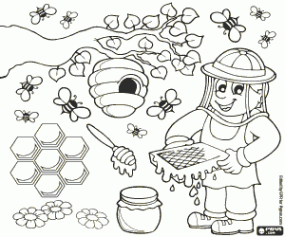

Задание 3. «Помоги пчелкам найти свои улья».
Цель: развивать внимание, логическое мышление, ориентировку в пространстве.
Задание: помоги пчелкам найти свои улья (проведи карандашом от пчёлки до улья дорожку).
8
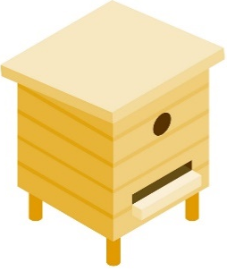
6
7
3
5

2

4
1
2
8
4
1

7
3

Профессия «АВТОМЕХАНИК (АВТОСЛЕСАРЬ)»
Автомеханик - это рабочий широкого профиля, который выполняет операции по техническому обслуживанию и ремонту автотранспортных средств, контролирует техническое состояние автомобилей с помощью диагностического оборудования и приборов, управляет автотранспортными средствами. Профессия автомеханика очень востребована так как количество автомобилей неуклонно растет и нужны люди которые их будут обслуживать.
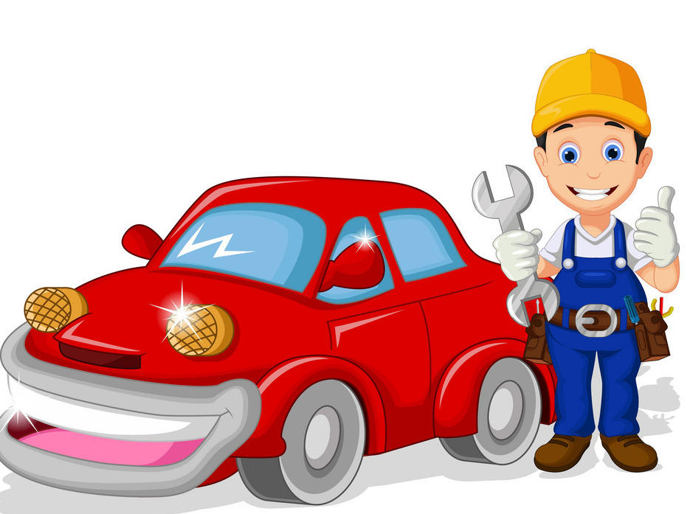

Задание 1. «Обведи по точкам».
Цель: развивать мелкую моторику рук, внимание, творческое воображение.
Задание: обведи по точкам автомобиль и раскрась.
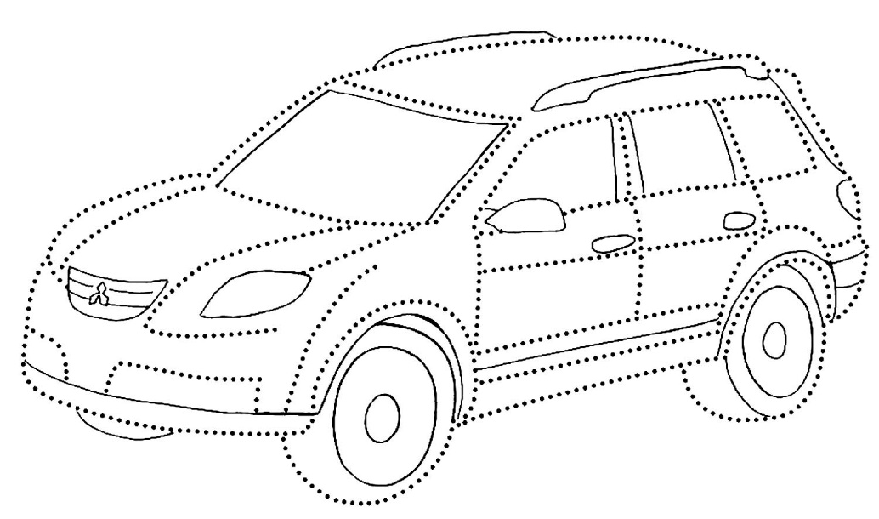

Задание 2. «Что нужно автослесарю чтобы починить машину?».
Цель: продолжать знакомить детей с профессиями, орудиями труда взрослых; развивать логическое мышление и способность развитию воображению; воспитывать интерес к труду взрослых, желания самим трудится.
Задание: зачеркни крестиком, предметы, которые не понадобятся автослесарю.

Задание 3. «Загони автомобиль в гараж».
Цель: развивать навыки ориентации на листе бумаги и в пространстве.
Задание: помоги автомобилю доехать до гаража.
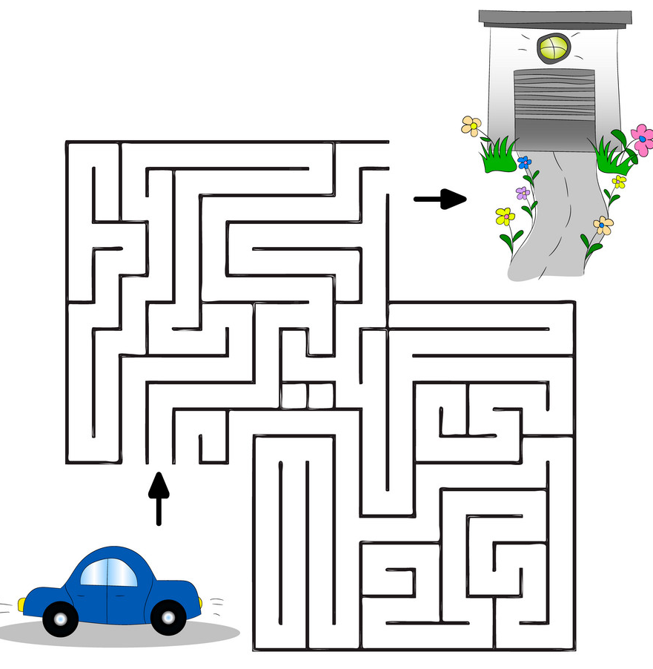
Профессия «УЧИТЕЛЬ»
Учитель - это человек, который учит детей в школе. Профессия учитель одна из самых древних на земле. Ведь еще во времена первобытного строя старшим надо было обучать младших и передавать им свой опыт.
Учитель оставляет после себя невидимый, но важный след. Великие педагоги не строят высокие здания или скоростные машины. История не оставила фамилии учителей, которые обучали наших известных ученых. Но в их достижениях есть частичка и учительского труда. Спросите у взрослых, и они подтвердят, как часто именно школьный учитель влияет на выбор профессии. Все известные артисты, космонавты, писатели и поэты когда-то сидели в школе за партой, получали оценки в дневник, и конечно же любили и уважали своих учителей.
Учителя бывают разные. В начальных классах большинство предметов ведет один учитель, а переходя из начальной в среднюю школу каждый предмет преподают разные преподаватели.
Поэтому чтобы стать учителем, нужно много учиться самому. Ведь учитель должен передать ученикам свои знания, сделать свои уроки интересными, а объяснения понятными. Конечно же, учитель должен любить своих учеников, но и ученики, в свою очередь должны уважать труд учителя и стараться не мешать ему на уроках.
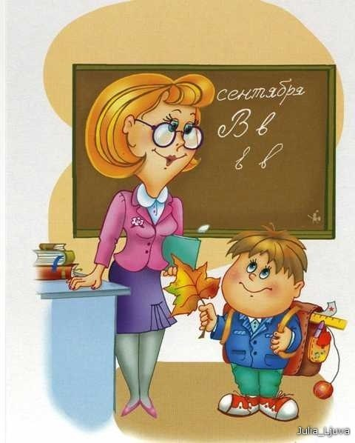
Задание 1. «Что нужно учителю для работы?».
Цель: развивать умение соотносить орудия труда с профессией людей, воспитание интереса к труду взрослых, желания помогать им, обогащение словарного запаса, рассмотрения кругозора.
Задание: найди раскрась только те предметы, которые нужны для работы учителю.
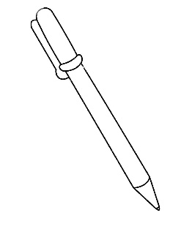

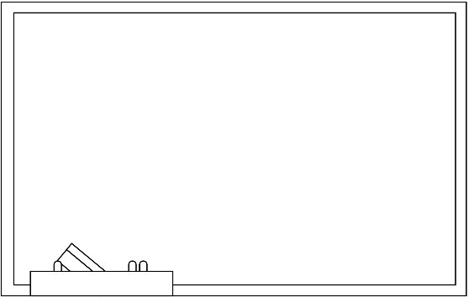

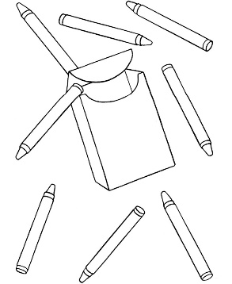
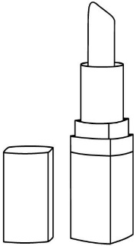

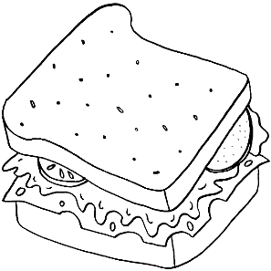

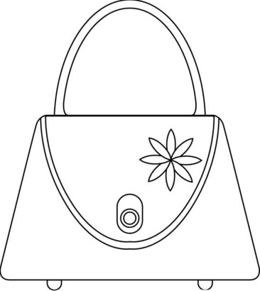

Задание 2. «Кто где работает?».
Цель: закрепить знания детей о разных профессиях.
Задание: соедини линией профессию и здание где они работают.
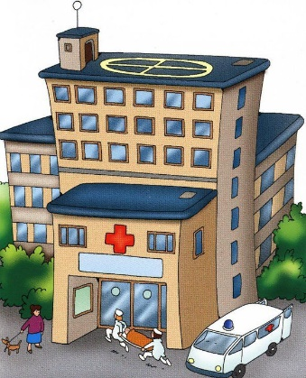
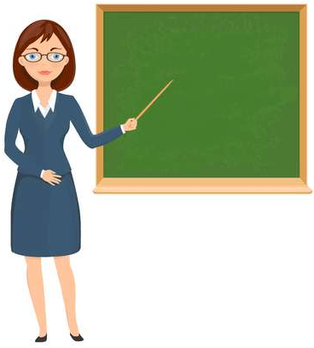

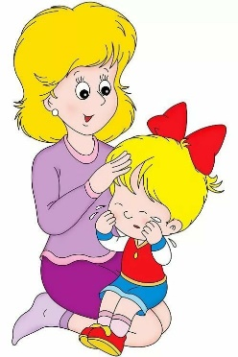
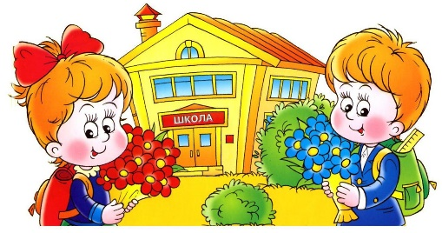

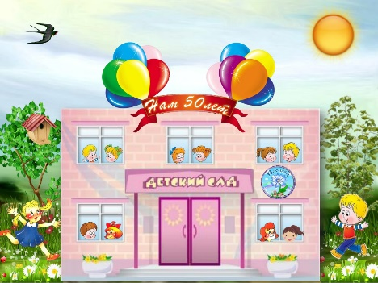

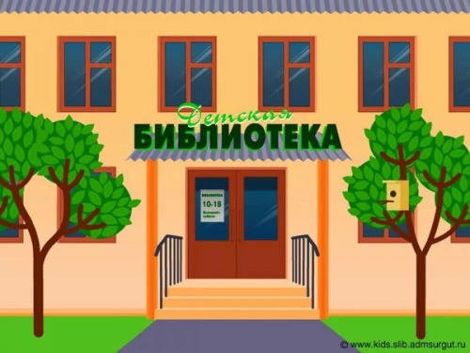

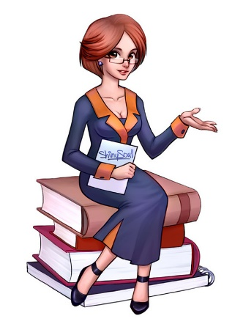

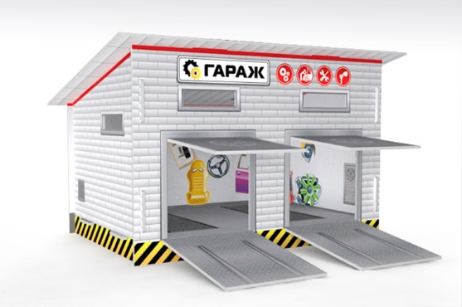

Литература
- Нефедова К.П. Тематический словарь в картинках: Мир человека: Современные профессии. - М.: Школьная Пресса, 2008.
- Потапова Т.В. Беседы с дошкольниками о профессиях. - М.: ТЦ Сфера, 2003.
- Шорыгина Т.А. Профессии. Какие они? - М.: Издательство ГНОМ и Д, 2005.
- https://pochemu4ka.ru/
- https://dohcolonoc.ru/
- http://dou-sad.ru/

